《数据结构》实验报告
实验名称 | 实验八 查找算法应用 |  |  | 实验日期 | 2019.12.27
专业班级 | 计算机科学与技术182 | 学号 | 201805020233 | 姓名 | 许智航
实  验  目  的  和  要  求 | 掌握在线性表中进行顺序查找的算法，能分析顺序查找算法的时间性能。
实  验  内  容 | 1、编写一函数，利用二分查找算法在一个有序表中查找关键字为x的结点，若不存在，则插入一个元素x，并保持表的有序性。  代码：  #include<stdio.h>  int main()  {  int i,flag=0,index,j,n,k,t,low,high,mid;  int a[50];  /*创建初始数据表*/  printf("请输入有序表的元素个数:");  scanf("%d",&n);  for(i=0;i<n;i++)  {  scanf("%d",&a[i]);  }  /*原数据排序*/  for(i=0;i<n-1;i++)  {  for(j=0;j<n-i-1;j++)  {  if(a[j]>a[j+1])  {  t=a[j];  a[j]=a[j+1];  a[j+1]=t;  }  }  }  printf("请输入要查找的数据：");  scanf("%d",&k);  /*二分查找*/  low=0,high=n-1;  while(low<=high)  {  mid=(low+high)/2;  if(k==a[mid])  {  printf("\n找到该节点，下标为：%d",mid);  break;  }  if(k<a[mid])  {  high=mid-1;  }  if(k>a[mid])  {  low=mid+1;  }  }  /*找不到*/  if(low>high)  {  printf("\n该节点不存在\n");  /*找到插入的位置*/  for(i=0;i<n;i++)  {  if(k<a[i])  {  flag=1;  index=i;  break;  }  }  if(flag==0)/*插入的数比原数据都大*/  {  a[n]=k;  }  else  {  /*插入位置后面的数后移*/  for(i=n-1;i>=index;--i) /*必须从后往前遍历*/  {  a[i+1]=a[i]; /*从后往前的每个数后移*/  }  /*插入*/  a[index]=k;  }  printf("插入x后，数据为：\n");  for(i=0;i<=n;i++)  {  printf("%d ",a[i]);  }  }  return 0;  }  截图：  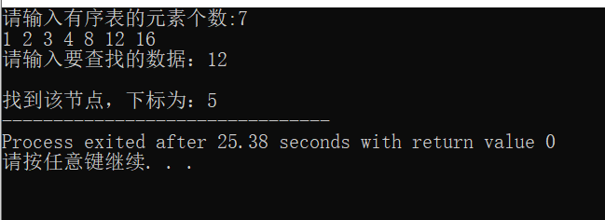  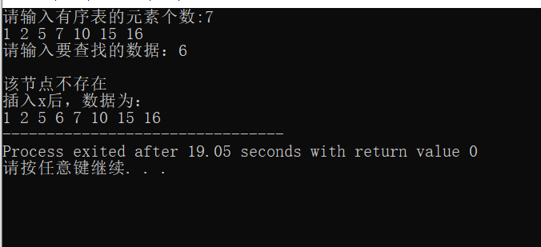  2、现要开发一套自动售票系统，出售列车车票，设所售车票都是直达式、单一价格、当日售完为止(最终剩余车票自动作废)、每日定时进票。系统的主要工作就是进票和售票。设车次增加和减少的可能性较小，车票的信息主要有车次、价格等，请设计算法，解决该售票站的售票问题。  代码：  #include<stdio.h>  #include<stdlib.h>  #include<string.h>  #define MaxSize 100  typedef struct DataType  {  char number[5]; /*车次*/  char terminal[9]; /*目的地*/  int price; /*价格*/  int count; /*剩余票数*/  }DataType; /*车票类型*/  typedef struct SequenList  {  DataType data[MaxSize]; /* 存储各车次信息的数组*/  int length; /*车次数*/  }SequenList ; /*顺序表,存储车次列表*/  /*函数声明*/  void FCreat(SequenList *L); /*读取文件,获取车票信息,存入车次信息结构体*/  void SellTicket(SequenList *ticketList,char number[5],int quantity,int money);/*售票*/  void OutPut(SequenList L); /*输出车次信息结构体*/  int SearchBin(SequenList st,char number[5]);/*二分查找*/  int main()  {  SequenList ticketList;  char number[5];  int quantity,money;  while(1)  {  printf("\n\n1．供票(Supply)");  printf("\n2．售票(Sell)");  printf("\n3．查询(Query)");  printf("\n0．退出(Quit)");  printf("\n请选择(Select):");  switch(getche())  {  case '1':  FCreat(&ticketList);  puts("\n供票完成！\n");  break;  case '2':  puts("\n\n请分别输入要购买的车次 票数 金额(以空格隔开):");  scanf("%s%d%d",number,&quantity,&money);  SellTicket(&ticketList, number, quantity, money); /*进行售票*/  break;  case '3':  OutPut(ticketList);/*进行查询*/  break;  case '0':  return;  }  }  }  void FCreat(SequenList *L) /*读取文件,获取车票信息*/  {  FILE *fp;  int i=1;  fp=fopen("shepiao_info.txt","r");  if(!fp)  {  printf("\n数据文件无法打开!");  }  else  {  L->length=0;  while(!feof(fp))  {  /*从文件中读取车票信息，存入车次信息结构体*/  fscanf(fp,"%s%s%d%d\n",L->data[i].number,L->data[i].terminal,&(L->data[i].price),&(L->data[i].count));  L->length++;  i++;  }  }  }  void OutPut(SequenList L) /*输出车次信息结构体*/  {  int i;  puts("\n\n车票信息表(Tickers List)");  puts("\n车次 目的地 价格 剩余票数");  puts("No．Destination Price Remainder");  for(i=1;i<=L.length;i++)  {  printf("\n%-7s%-10s%7d%9d",L.data[i].number,L.data[i].terminal,L.data[i].price,L.data[i].count);  }  }  int SearchBin(SequenList st,char number[5]) /*二分查找*/  { /*使用折半查找,在有序查找表st中查找关键字值等于number的记录,有则返回该记录的位置序号;没有,则返回特殊值0。*/  int low, high, mid;  low=0,high=st.length-1;  while(low<=high)  {  mid=(low+high)/2;  if(strcmp(number, st.data[mid].number)==0)  {  return mid;  }  if(strcmp(number, st.data[mid].number)<0)  {  high=mid-1;  }  if(strcmp(number, st.data[mid].number)>0)  {  low=mid+1;  }  }  if(low>high)  {  return 0;  }  }  void SellTicket(SequenList *ticketList,char number[5],int quantity,int money)  {/*售票,车次信息表为ticketList,给定的车次number,购买张数scount,金额money*/  int cc,rr;  int mremainder,nremainder; /*剩余金额，剩余数量*/  int factcount; /*实际可购买的张数*/  cc=SearchBin(*ticketList,number); /*查找车次*/  if(cc==0) /*没有该车次*/  {  printf("无效号码。您的余款为:%d",money);  return;  }  if(ticketList->data[cc].count==0) /*剩余数量为0,已售罄*/  {  printf("该次车票已售罄!．您的余款为:%d",money);  return;  }  nremainder=ticketList->data[cc].count-quantity ; /*剩余数量*/  if(nremainder>=0) /*数量够*/  {  factcount=quantity; /*购买张数*/  }  else /*数量不够*/  {  factcount=ticketList->data[cc].count; /*最多可购买的张数*/  }  mremainder=money-ticketList->data[cc].price*factcount ; /*剩余金额*/  if(mremainder<0) /*金额不够时购买张数不变,金额不够时求最多购买的张数*/  {  factcount=(int)(money/ticketList->data[cc].price); /*最多购买的张数*/  }  if(factcount>0)  {  ticketList->data[cc].count-=factcount;  mremainder=money-ticketList->data[cc].price*factcount; /*剩余金额*/  printf("已购买：车次:%s 列车目的地:%s 单价:%d 数量:%d 余额:%d",ticketList->data[cc].number,ticketList->data[cc].terminal,ticketList->data[cc].price,factcount,mremainder);  }  else  {  printf("无效购买。您剩余的钱为:%d",money);  }  }
本次实验自我总结 | 二分查找要在数据有序的前提下才能实现，所以可以对数据先进行排序
成  绩  评  定 | 90

